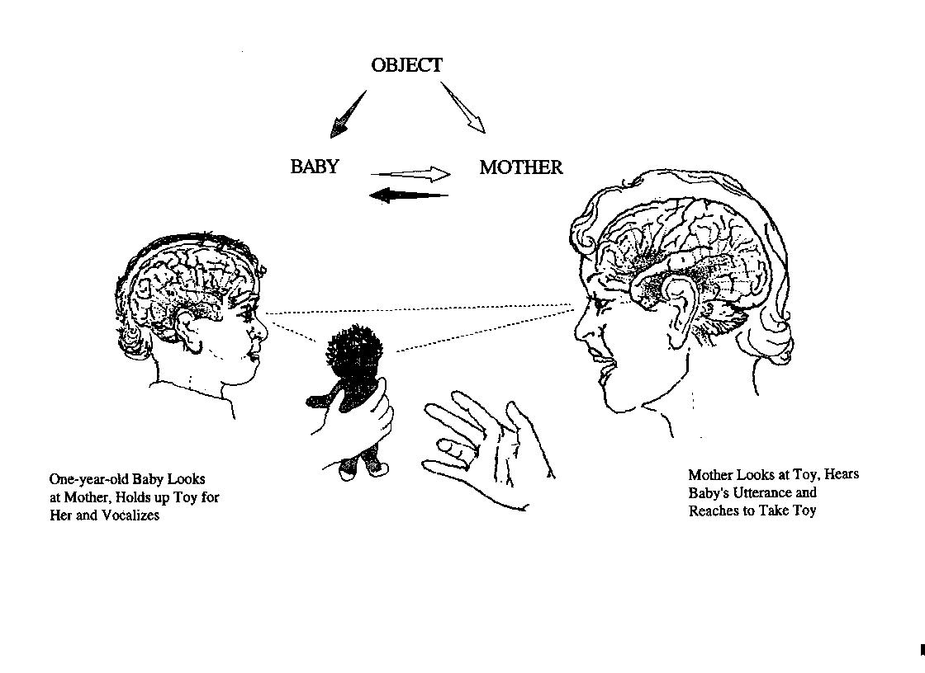
Intersoggettività secondaria
Il triangolo persona-persona-oggetto con attenzione condivisa
Prima della fine del primo anno, un bambino comincia a manifestare interesse nel condividere scopi ed
interessi con un familiare. Questa coscienza cooperativa richiede l’abilità di alternare l’attenzione tra un
oggetto ad una persona, mentre si presta attenzione alle loro emozioni, segnali interesse e prontezza nell’agire. Questo è il momento in cui il bambino comincia a vocalizzare “commenti” con gesti e a fare atti significativi.

